# 盛泰全境平台

### 首页及首页后台设计

|  |  |  |  |  |
| --- | --- | --- | --- | --- |
| 文件状态： [√] 草案 [ ] 正在修改 [ ] 正在发布 | 文件标识： |  | 所属部门： | 产品部 |
| 创建者： | 冯扬 | 文档审批人： |  |
| 创建时间： | 2016-7-13 | 保密性： | 机密 |
| 版权所有： |  | 版本： | 1.0 |

# 版本修订记录

|  |  |  |  |  |  |
| --- | --- | --- | --- | --- | --- |
| 版本号 | 修改状态 | 修改描述 | 编辑人 | 修改日期 | 审批人 |
|  |  |  |  |  |  |
|  |  |  |  |  |  |
|  |  |  |  |  |  |
|  |  |  |  |  |  |
|  |  |  |  |  |  |
|  |  |  |  |  |  |
|  |  |  |  |  |  |
|  |  |  |  |  |  |
|  |  |  |  |  |  |
|  |  |  |  |  |  |
|  |  |  |  |  |  |
|  |  |  |  |  |  |
|  |  |  |  |  |  |
|  |  |  |  |  |  |
|  |  |  |  |  |  |
|  |  |  |  |  |  |
|  |  |  |  |  |  |
|  |  |  |  |  |  |
|  |  |  |  |  |  |
|  |  |  |  |  |  |
|  |  |  |  |  |  |
|  |  |  |  |  |  |
|  |  |  |  |  |  |
|  |  |  |  |  |  |
|  |  |  |  |  |  |

目录

一、整体说明 1

二、业务逻辑 1

三、用户操作流程图 1

四、原型与prd 2

4.1前台APP端 3

4.2后台初始页面 3

4.2.1 功能之搜索组件 4

4.2.2功能之倒计时组件 5

4.2.3 功能之商品列表组件 6

4.2.4 布局之辅助空白 8

4.2.5 布局之辅助线 9

4.2.6 文本之公告 10

4.2.7 图片之幻灯片 12

4.2.8 图片之图片导航 15

4.2.9 图片之拼图 17

### 一、整体说明

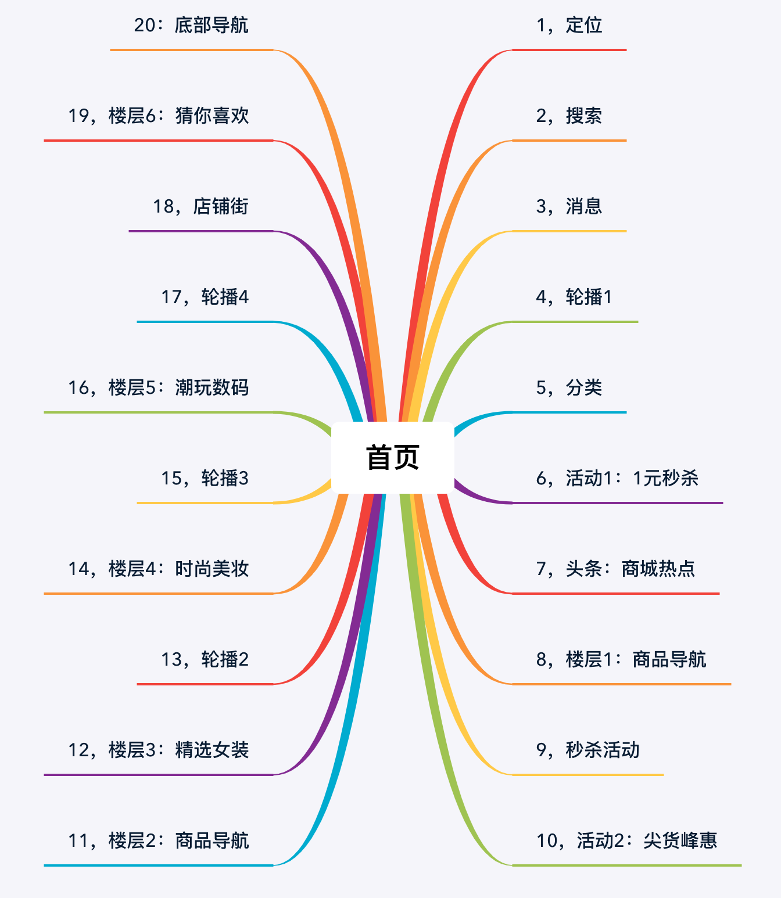

### 二、业务逻辑

前台每一个板块都对应有后台的管理系统。

### 三、用户操作流程图

略

### 四、原型说明

* **4.1，前台APP端**
* 简要说明：这是商城默认首页。
* 业务规则：暂无运营规则嵌入。
* 界面原型：

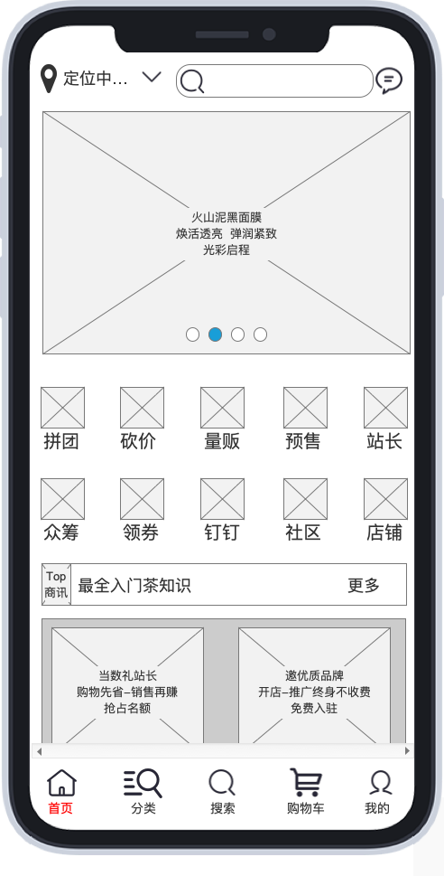

* 执行者：所有用户
* 前置条件：无
* 后置条件：无
* 主流程：

A，打开首页时，自动开始定位，也可点击定位下拉框，手动输入地址。

B，点击搜索输入内容，按关键字开始搜索，并搜索出相关商品页面。

C，点击消息时，跳转消息页面，展示收到的消息。

E，点击轮播图时，跳转相应的商品页面。

F，点击分类时，跳转至相应的分类商品页。

G，点击资讯时，跳转至相应的资讯详情页。

H，点击商品广告位时，跳转至相应的商品详情页。

I，点击秒杀页面时，跳转至相应的秒杀活动页面。

* **4.2，后台初始页面**
* 简要说明：点击自定义切换至自定义初始页面。
* 业务规则：拖拽组件至编辑区域可进行自定义编辑。
* 原型页面：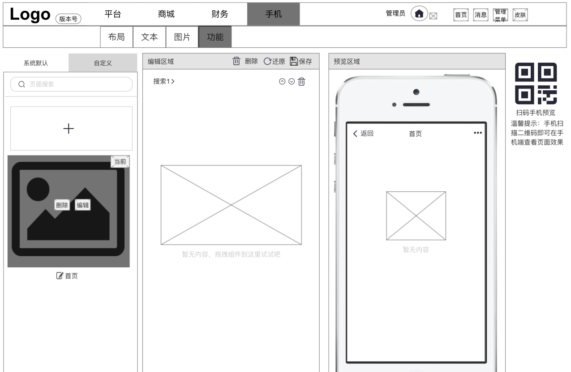  
  （说明：此为生成自定义后的页面）
* 执行者：运营人员
* 前置条件：后台登录
* 后置条件：拖拽组件进行编辑
* 主流程：

A，点击“自定义”弹出提示框，提示目前无自定义页面，是否新增？

B，点击“确认”按钮，弹出新增页面的编辑框。

C，在新增页面的编辑框内，输入页面名称，字数限制为15个以内，必须为汉字。

D，点击上传专题图片，弹出文件框，选择本地图片上传。图片尺寸建议为640*320，大小不得超过200KB。

E，点击确认生成自定义页面，左侧出现缩略图，鼠标移入时，出现遮罩，遮罩上有可编辑及删除选项，缩略图下有页面名称。此时编辑区域与预览区域均为空白。

* **4.2.1 功能之搜索组件**
* 简要说明：拖拽搜索组件至编辑区域，保存后前台相应出现搜索框板块，输入关键字可搜索商城内的商品以及店铺。
* 业务规则：后台可编辑搜索组件的相关样式，包括定位是否隐藏，消息是否显示，搜索框内输入文字的颜色，整体组件的背景色，保存后前台出现相应变化。
* 界面原型：

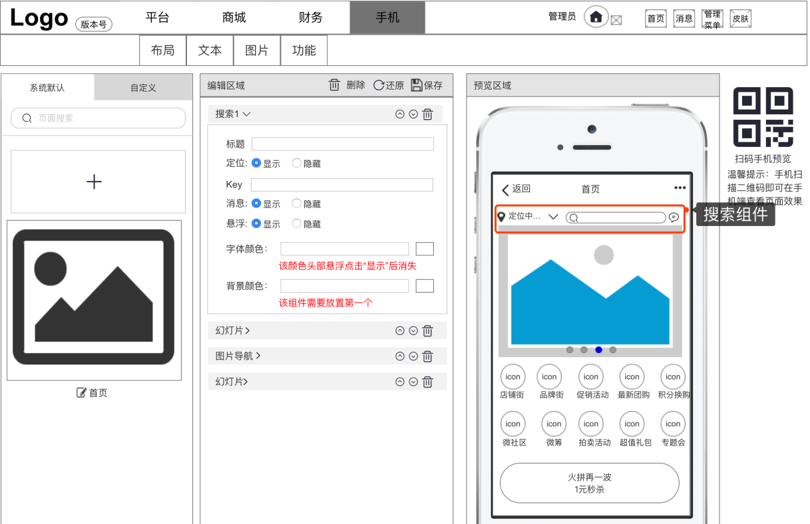

* 执行者：运营人员
* 前置条件：登录后台系统
* 后置条件：设置组件样式
* 主流程：

A,鼠标移至导航页面的“功能”区域时，出现子导航，拖拽子导航内的搜索组件至编辑区域。

B，设置组件内的“定位”是否显示。

C，设置“消息”是否显示。

D，设置整体组件是否悬浮。

E，设置搜索框内输入字体的颜色以及整体组件的背景色：点击颜色板块，调出颜色选取模板，选择颜色。

F，点击保存，前台出现相应样式的搜索框组件。

* **4.2.2 功能之倒计时**
* 简要说明：拖拽倒计时组件至编辑区域，编辑并保存后，前台出现倒计时板块，可用于活动倒计时。
* 业务规则：后台可对组件进行编辑，包括选择样式，上传标题和大图图片，输入秒杀描述，选择倒计时时间，选择商品数量，保存后前台出现相应变化。
* 界面原型：

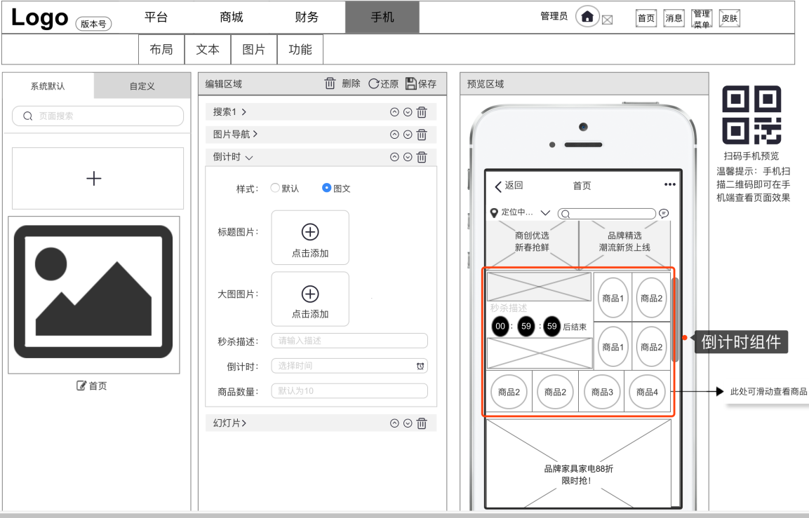

* 执行者：后台运营人员
* 前置条件：登录后台系统
* 后置条件：编辑组件样式
* 主流程：

A，鼠标移至顶部导航的功能区域，出现子导航，拖拽子导航页面内的倒计时组件至编辑区域。

B，可选择样式为默认或者图文模式。

C，选择样式后，点击上传标题图片和大图图片（默认样式无大图图片展示，图文样式有大图图片展示，需要上传图片）。图片大小不超过200KB。

D，输入秒杀描述，字数限制在10个汉字以内。

E，选择倒计时开始时间，时间必须为今天之后。

F，设置商品数量，数量在10个以内，默认为10个。

G，点击保存后，前台出现倒计时板块。

* **4.2.3 功能之商品列表**
* 简要说明：拖拽商品列表至编辑区域，编辑并保存后，前台展示相应商品列表。
* 业务规则：需要选择商品，商品内容调用自中台商家所输入的商品内容。选择商品后，可选择展示风格。风格为“显示”时，可选择展示尺寸，商品所属分类，所属品牌，所属模块，显示标签，展示的商品数量；风格为“滚动”时，可选择商品所属分类，所属品牌，所属模块，是否显示标题，以及展示的商品数量。
* 界面原型：

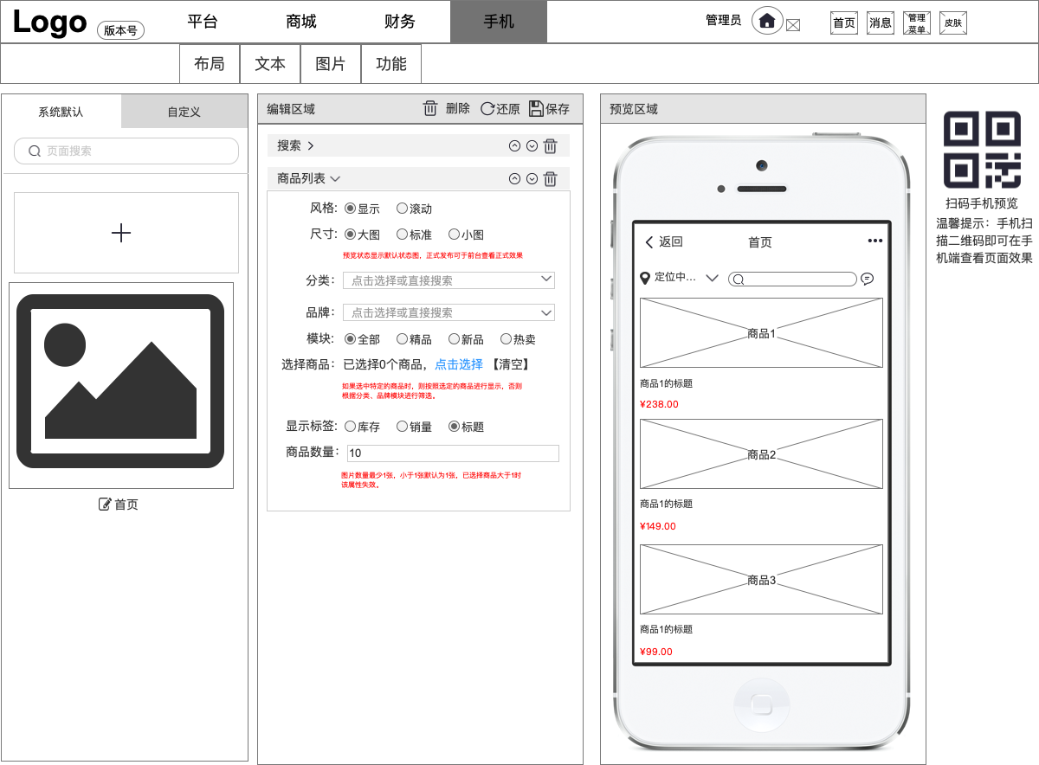

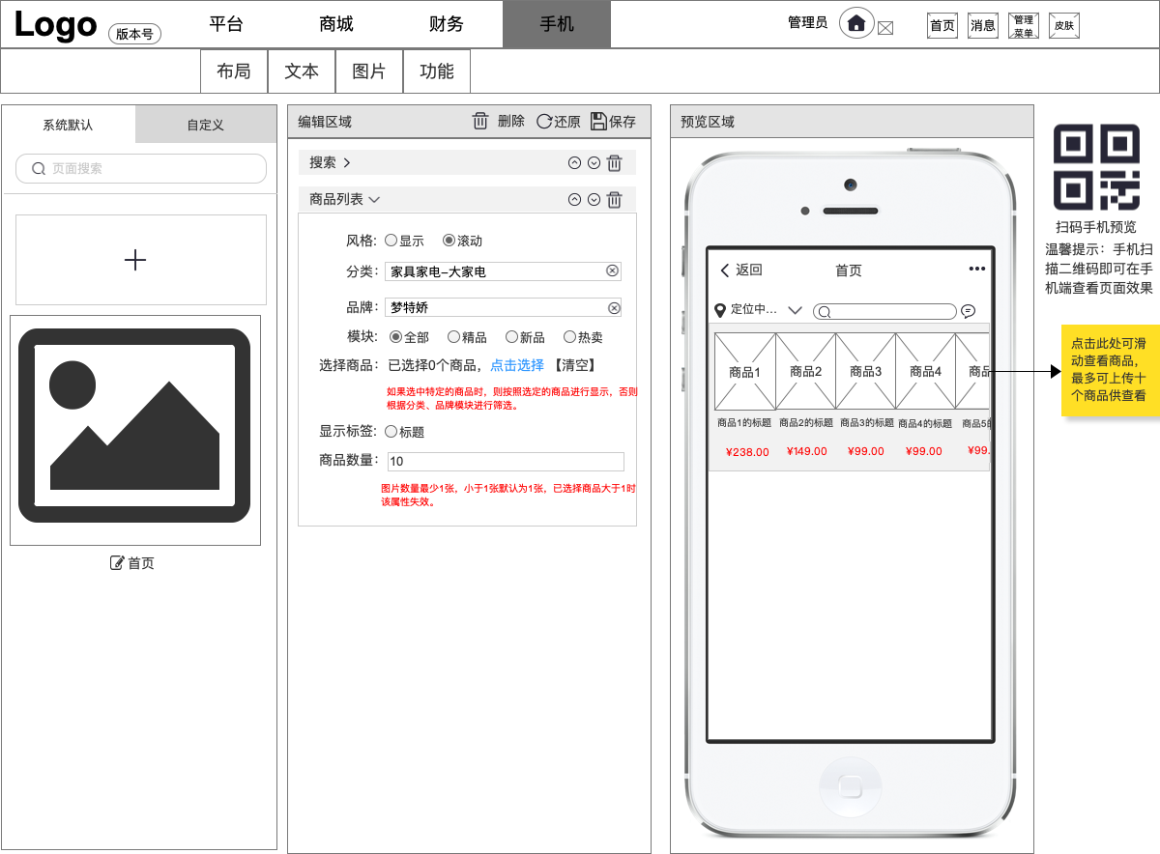

* 执行者：运营人员
* 前置条件：登录后台
* 后置条件：编辑组件内容
* 主流程：

A,鼠标移至顶部导航的“功能”区域，出现子导航，拖拽子导航中的“商品列表”组件，至编辑区域。

B,点击选择商品，弹出商品库进行商品选择，点击确定。

C,选择风格为“显示”或者“滚动”。

若选择“显示”后，可选择商品尺寸，类型包括“大图”、“标准”、“小图”，此处只可单选。

选择商品所属分类，点击后，输入框下弹出分类内容，包括家居家装等，选择

分类框内显示所属分类。

选择商品品牌，点击后，输入框下方弹出品牌内容，包括阿迪达斯等，选择后，品牌框内显示所属品牌。

选择商品所属模块，类型包括“全部”、“精品”、“新品”、“热卖”，此处只可单选。

选择显示标签，类型包括“库存”、“销量”、“标题”，此处可多选。

选择展示商品数量，数量不得大于10个，默认为10个。

若选择风格为“滚动”，则直接选择商品所属分类以及所属品牌，以及所属模块，步骤同上。选择后可选择是否是否显示标题.

D,点击保存后，前台出现相应的商品列表板块。

* **4.2.4 布局之辅助空白**
* 简要说明：拖拽辅助空白至编辑区域，编辑保存后，前台出现相应空白，可在已有组件之间产生空白。
* 业务说明：辅助空白的高度可调整，范围为1至20。
* 页面原型：

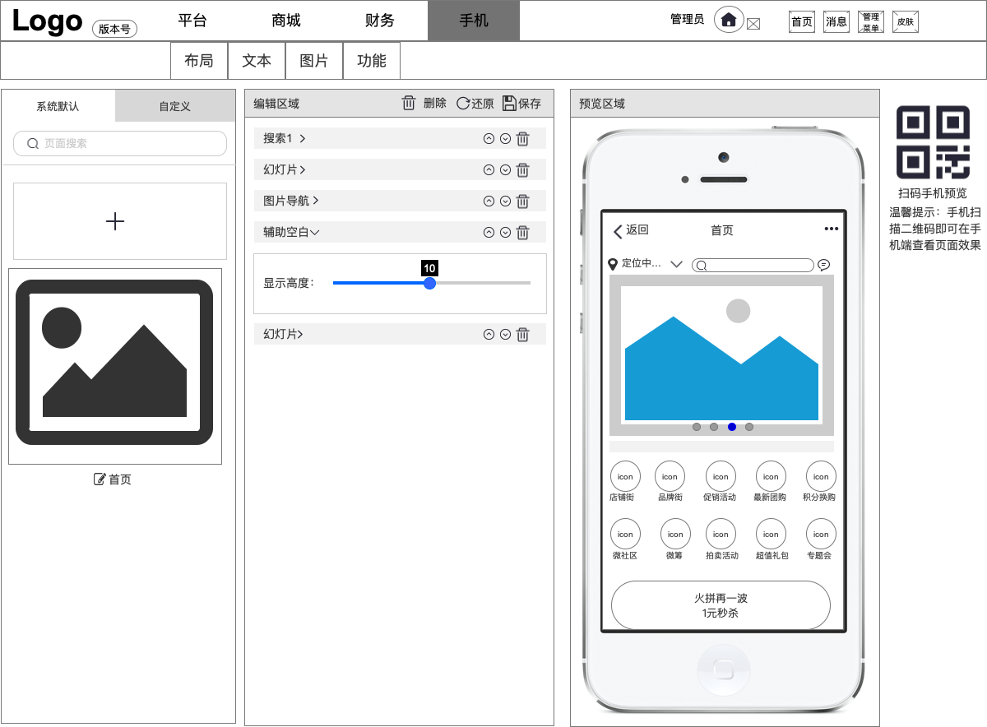

* 执行者：运营人员
* 前置条件：登录后台
* 后置条件：调整空白高度
* 主流程：

A,鼠标移至顶部导航的“布局”区域，出现子导航，拖拽子导航中的“辅助空白”组件，至编辑区域。

B,调整空白高度。

C,保存后前台出现相应空白。

* **4.2.5 布局之辅助线**
* 简要说明：拖拽辅助线至空白区域，可用于分隔其他组件。
* 业务规则：辅助线可设置颜色，可调节显示高度。
* 界面原型：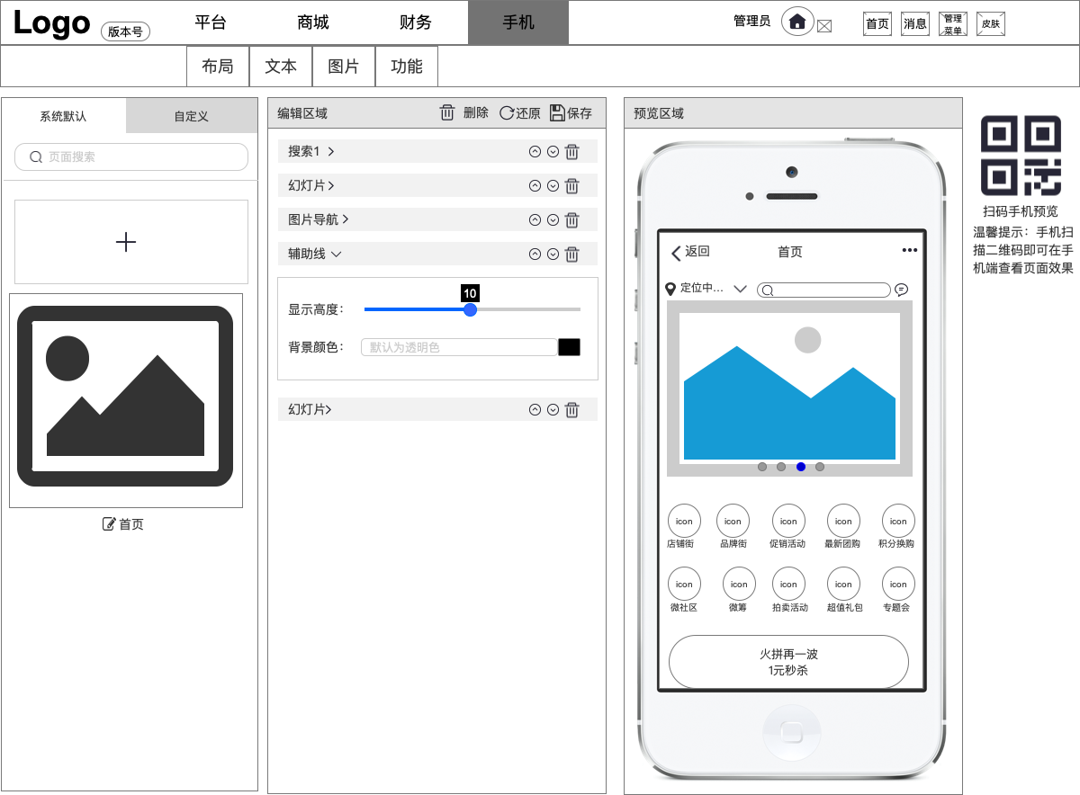
* 执行者：运营人员
* 前置条件：登录
* 后置条件：编辑组件
* 主流程：

A,鼠标移至顶部导航的“布局”区域，出现子导航，拖拽子导航中的“辅助线”组件，至编辑区域。

B,调整辅助线高度，调整范围为1至20。

C,点击颜色面板，调出颜色编辑器，可选择颜色。

D,保存后前台出现相应空白。

* **4.2.6 文本之公告**
* 简要说明：拖拽公告组件至编辑区域，编辑保存后，前台出现相应版块，可用于显示商城相关公告。
* 业务规则：可编辑公告的显示模式，上传公告的icon，选择文章分类，选择文章显示数量，选择是否显示日期。
* 界面原型：

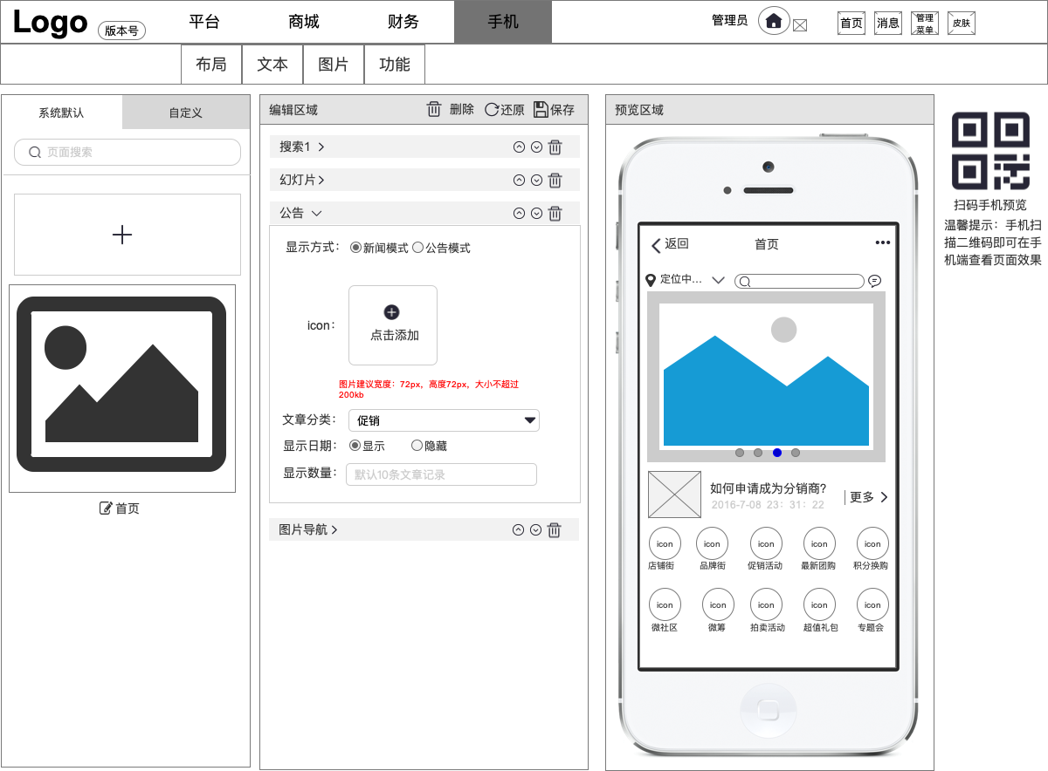

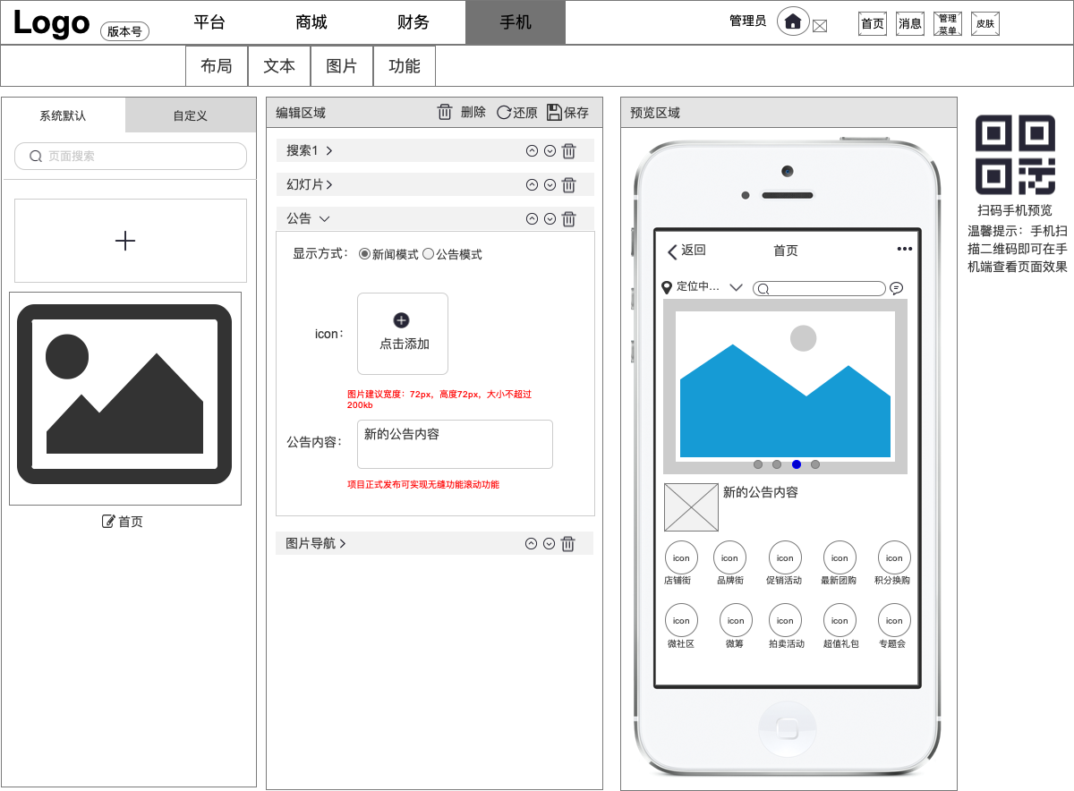

* 执行者：后台运营人员
* 前置条件：登录
* 后置条件：编辑公告组件
* 主流程：

A,鼠标移至顶部导航的“文本”区域，出现子导航，拖拽子导航中的“公告”组件，至编辑区域。  
B,选择显示方式，类型包括“新闻模式”和“公告模式”。

若选择“新闻模式”：

点击上传icon，跳出文件框，选择本地图片。图片建议宽度为72px，高度为72px，

大小不超过200KB。

上传后可选择文章分类，点击出现下拉框，下拉框中有具体分类，可直接选择。

选择日期是否显示。

选择显示的公告数量，默认为10个，最多不超过10个。

若选择“公告模式”：

点击上传icon，跳出文件框，选择本地图片。图片建议宽度为72px，高度为72px，

大小不超过200KB。

上传icon后，可输入公告内容。

C,点击保存后，前台出现相应版块。

* **4.2.7 图片之图片导航**
* 简要说明：拖拽图片导航组件至编辑区域，编辑保存后，前台显示相关版块，可用于商城导航。
* 业务规则：首先需要上传图片导航。上传后选择显示方式，共有两种，类型为“样式1”和“样式2”。“样式1”有多种形式可选择，样式2也有多种形式可选择。
* 界面原型：

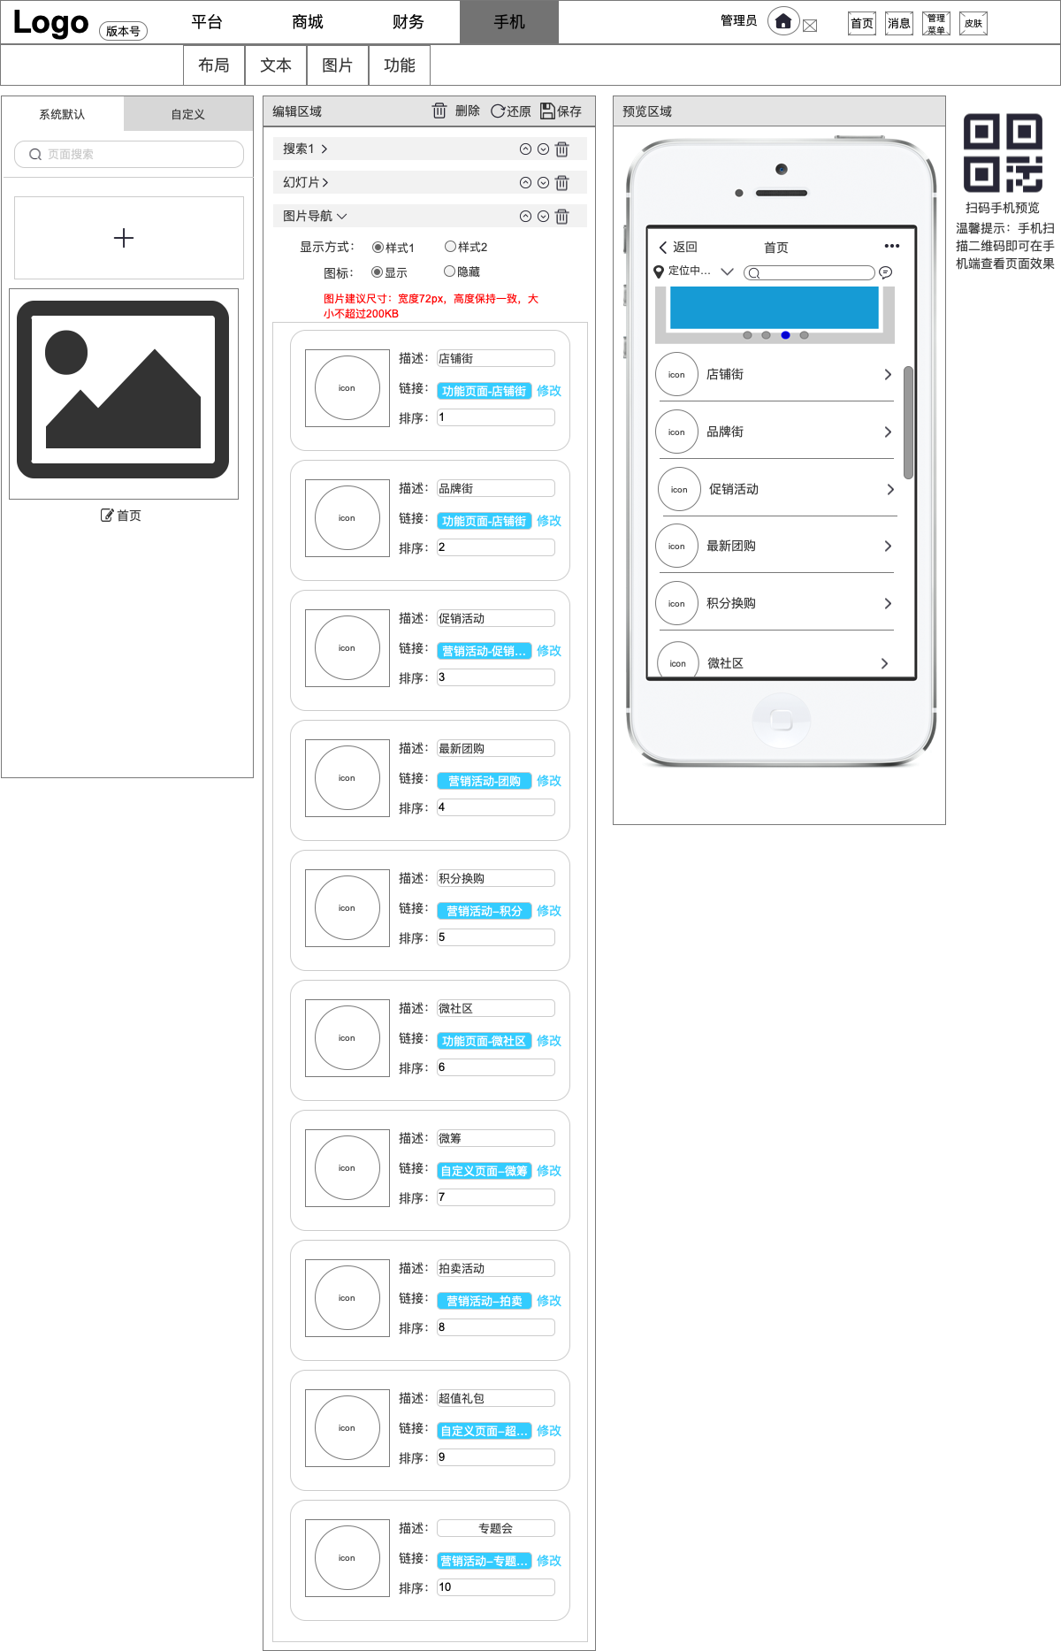  
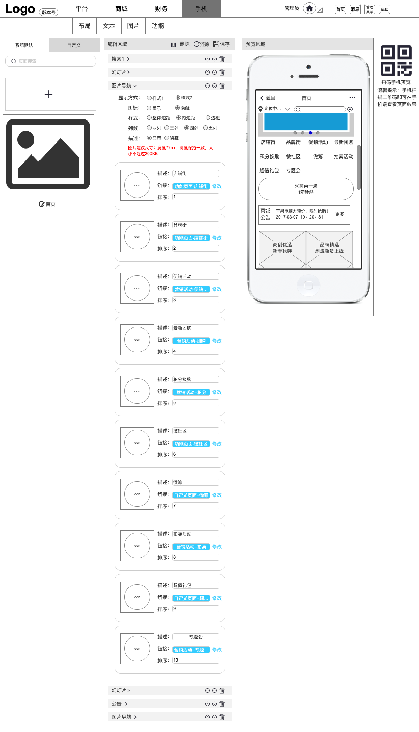

* 执行者：后台运营人员
* 前置条件：登录后台
* 后置条件：编辑组件
* 主流程：

A,鼠标移至顶部导航的“图片”区域，出现子导航，拖拽子导航中的“图片导航”组件，至编辑区域。

B,点击添加一个导航，弹出选择图片页面，选择本地图片。图片建议宽度为72px，大小不超过200KB。选择后点击“开始上传”。上传成功后，点击“返回”。返回后点击“刷新”，导航上传完成。点击右上角可删除。最多可添加10个导航。

C,点击“链接”旁边的“请选择”，弹出链接类型下拉框，包括“功能页面”，“营销活动”，“商品分类”，“文章分类”，“自定义页面”等分类，点击分类再次弹出各子分类，点击选取。

D,选取显示方式，类型包括“样式1”和“样式2”2种。

若选择“样式1”：可选择是否选择图标。

若选择“样式2”：可选择“显示图标”或“隐藏图标”2种情况。

选择图标后，每种样式可继续选择样式，类型包括单选“整体边距”，“内边距”，“边框”，或者组合选择“整体边距”+“内边距”，“整体边距”+“边框”，“内边距+边框”，以及三种样式全选与全不选。此处共有8种情况。

选择样式后，每种样式可继续选择图标展示列数，类型包括“两列”，“三列”，“四列”，“五列”，共计4种情况。

选择列数后，每一种列数可继续选择描述“显示”或者隐藏，共计2种情况。

E,综上所述，图片导航共有130种展示情况，其中“样式1”2种，“样式2”128种。

F,确定样式后，点击保存，前台显示相关板块。

* **4.2.8 图片之幻灯片**
* 简要说明：幻灯片组件拖拽至编辑区域，编辑保存后，前台可显示相关板块，用于轮播图，活动图片等。
* 业务规则：幻灯片组件可选择显示方式，类型包括“轮播显示”、“分开显示”。
* 界面原型：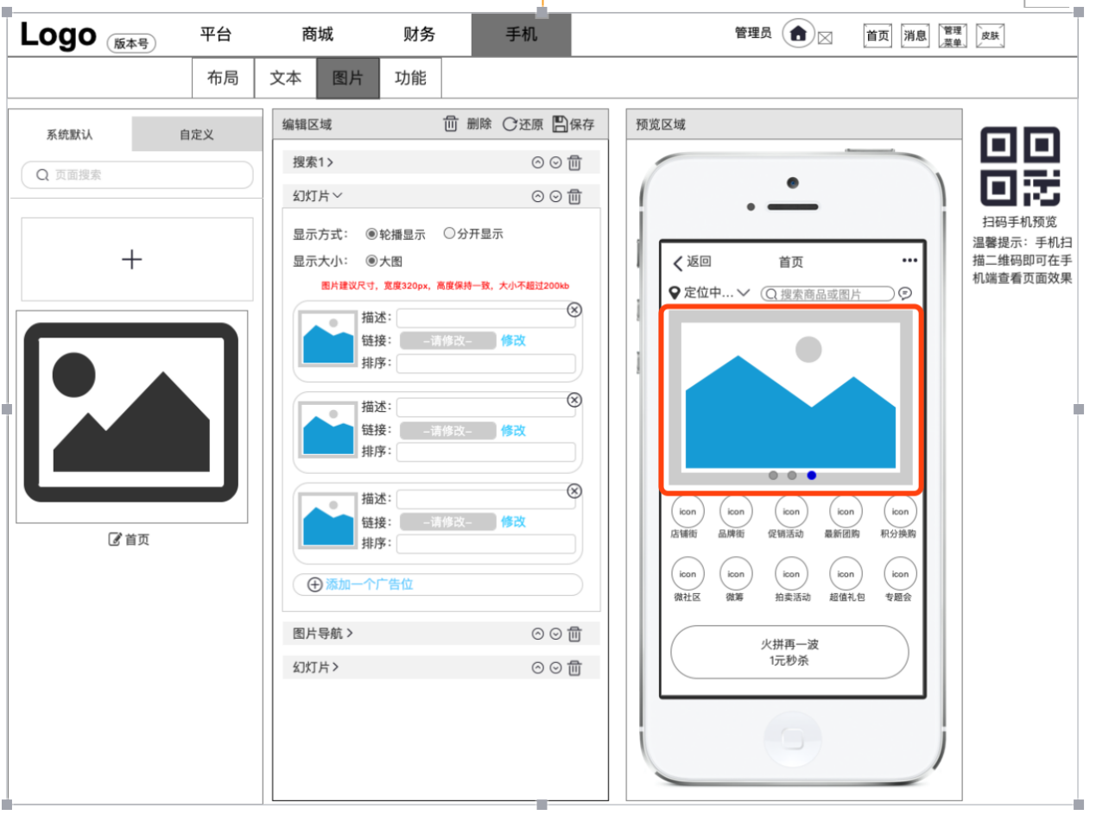

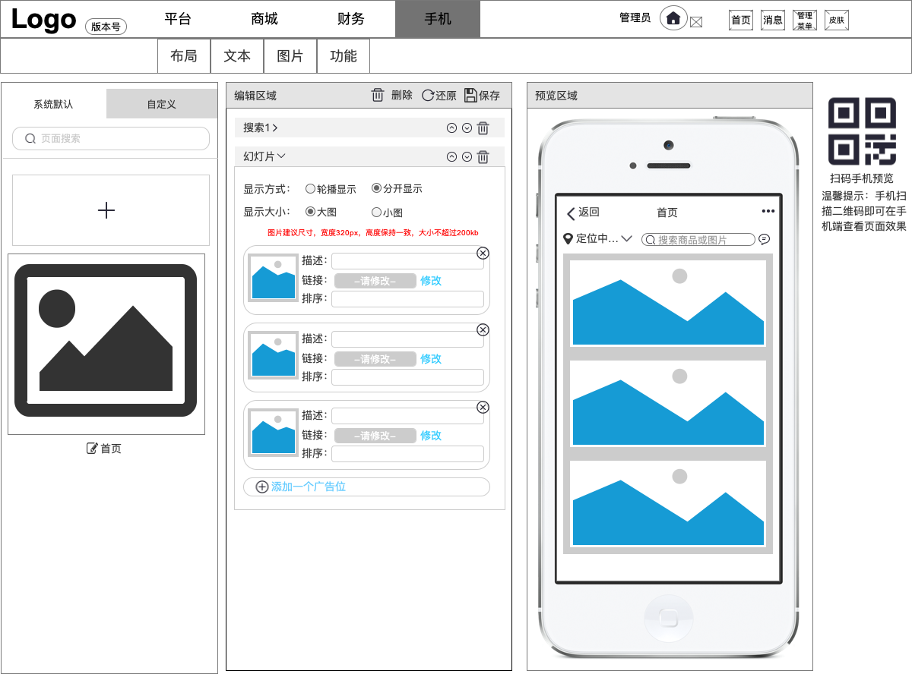

* 执行者：运营人员。
* 前置条件：登录。
* 后置条件：编辑组件
* 主流程：

A，鼠标移至顶部导航的“图片”区域，出现子导航，拖拽子导航中的“幻灯片”组件，至编辑区域。

B，点击“添加一个广告位”，弹出选择图片页面，选择本地图片。图片建议宽度为72px，大小不超过200KB。选择后点击“开始上传”。上传成功后，点击“返回”。返回后点击“刷新”，广告位上传完成。点击右上角可删除。最多可添加10个广告位。

C，点击可输入描述，字数限制在10个以内。

D，点击“链接”旁边的“请选择”，弹出链接类型下拉框，包括“功能页面”，“营销活动”，“商品分类”，“文章分类”，“自定义页面”等分类，点击分类再次弹出各子分类，点击选取。

E，编辑各广告位的排序，输入阿拉伯数字，“1”排在第一位，“2”排在第二位，依次类推，最多可输入10个数字，“1”最大，“10”最小。

F，选择显示方式，类型包括“轮播显示”和“分开显示”，（其中“分开显示”的显示方式包括“大图”和“小图”）。

G，点击保存以后，前台出现相应版块。

* **4.2.9 图片之拼图**
* 简要说明：
* 拖拽拼图组件至编辑区域，编辑保存后，前台出现相应的版块，可用于展示商品等作用。
* 业务规则：
* 可编辑拼图组件的显示方式，样式以及左右浮动，
* 界面原型：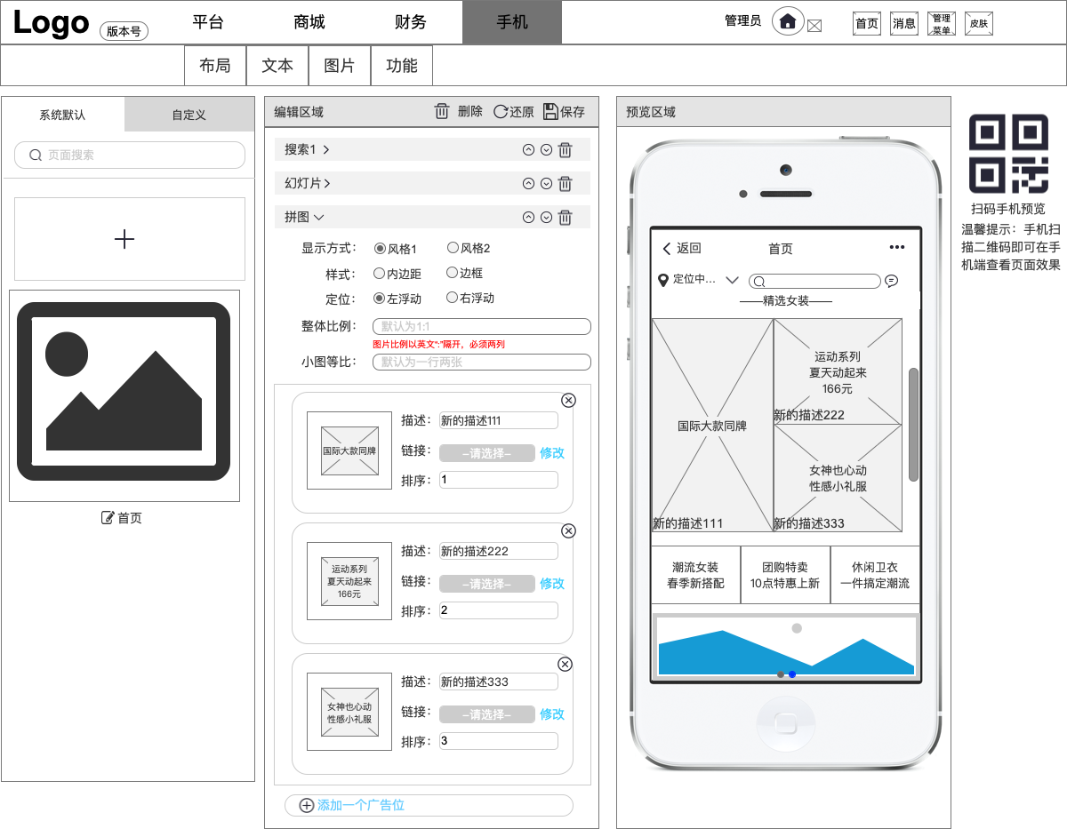

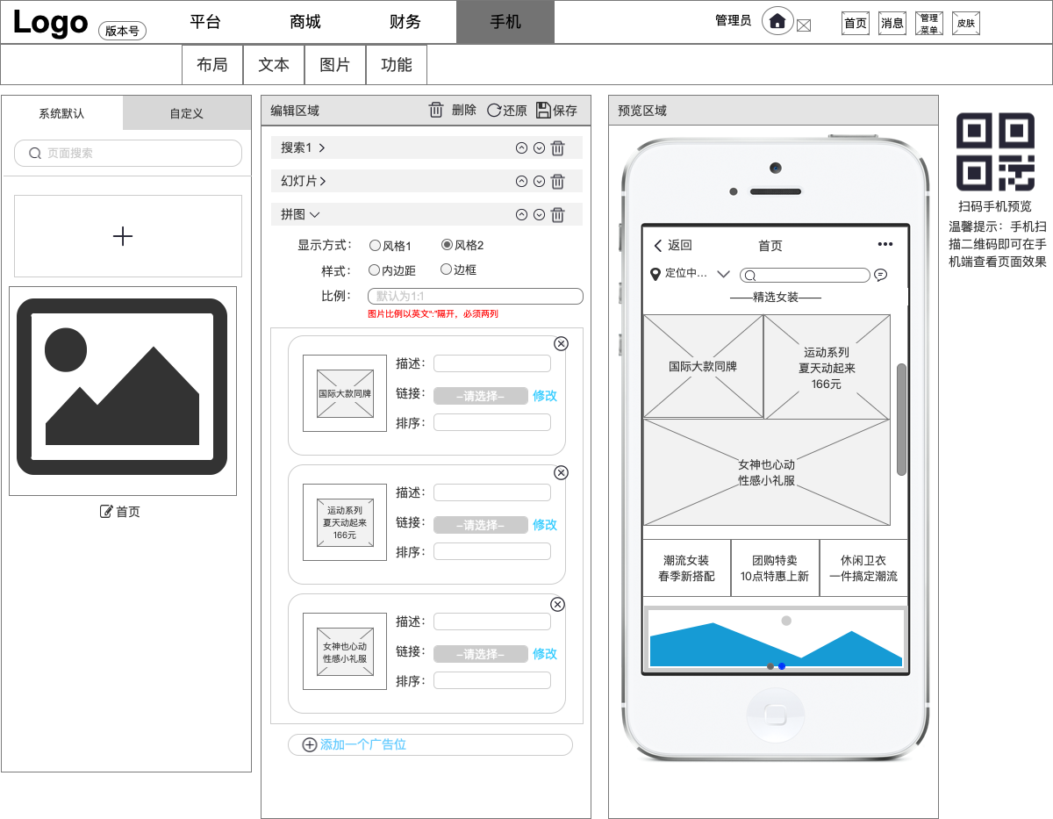

* 执行者：运营人员
* 前置条件：登录
* 后置条件：编辑
* 主流程：

A，鼠标移至顶部导航的“图片”区域，出现子导航，拖拽子导航中的“拼图”组件，至编辑区域。

B，点击“添加一个广告位”，弹出选择图片页面，选择本地图片。图片建议宽度为72px，大小不超过200KB。选择后点击“开始上传”。上传成功后，点击“返回”。返回后点击“刷新”，广告位上传完成。点击右上角可删除。最多可添加10个广告位。

C，点击可输入描述，字数限制在10个以内。

D，点击“链接”旁边的“请选择”，弹出链接类型下拉框，包括“功能页面”，“营销活动”，“商品分类”，“文章分类”，“自定义页面”等分类，点击分类再次弹出各子分类，点击选取。

E，编辑各广告位的排序，输入阿拉伯数字，“1”排在第一位，“2”排在第二位，依次类推，最多可输入10个数字，“1”最大，“10”最小。

F，点击选择显示方式，类型包括“风格1”，“风格2”。

若选择“风格1”，则继续可选择样式，类型包括：单选“内边距”，单选“边框”，全选“内边距”和“边框“，以及全不选。

选择样式后，每一种样式对应有“左浮动”和“右浮动”。

确认样式后，点击输入图片的整体比例，比例以英文的“：”隔开，默认为1：1.

确认整体比例后，点击输入小图等比，，默认为一行两张。

若选择“风格2”，则继续可选择样式，类型包括：单选“内边距”，单选“边框”，全选“内边距”和“边框“，以及全不选。

确认样式后，点击输入图片的整体比例，比例以英文的“：”隔开，默认为1：1.

G，点击保存后，前台出现相应版块。